O USO DA TECNOLOGIA COMO PERCURSOR DE CONHECIMENTO DOS BENS CULTURAIS DE CORUMBÁ-MS

## Valéria Marcelina do Patrocinio Vieira da Silva (1), Carlos Augusto Moreira da Silva (1); Joelton Penha Campos (2); Cryseverlin Dias Pinheiro Santos (3)

[valeria.silva5@estudante.ifms.edu.br](mailto:valeria.silva5@estudante.ifms.edu.br); [carlosaugustox6@gmail.com](mailto:carlosaugustox6@gmail.com); [joeltonpcampos4@gmail.com](mailto:joeltonpcampos4@gmail.com);[cryseverlin.santos@ifms.edu.br](mailto:cryseverlin.santos@ifms.edu.br),

Instituto Federal de Mato Grosso do Sul

## IV Seminário de Pós-graduação do IFMS – SEMICT IFMS 2024

***Resumo:*** *Esta pesquisa, fruto de um projeto de iniciação científica da Pró-Reitoria de Pesquisa do Instituto Federal de Educação, Ciência e Tecnologia de Mato Grosso do Sul, resultou no desenvolvimento do site “Corumbá: cidade branca”. Devido à escassez de fontes acessíveis sobre a história dos bens culturais de Corumbá, identificou-se a necessidade de recorrer ao uso de tecnologias acessíveis e de resposta rápida para criação do site. A pesquisa é de natureza aplicada, com uma abordagem qualitativa, classificando-se como documental e Design Science (Ciência do Projeto). As principais ferramentas utilizadas foram HTML5, PHP, Javascript, Tailwind CSS, Laravel, MySQL. O site oferece imagens e um breve histórico de diversos pontos culturais do município, conhecido por sua diversidade histórica, cultural e ecológica, sendo um importante destino turístico. Espera-se que o site facilite o acesso à informação e à história de Corumbá, promovendo o conhecimento, valorização e preservação desses locais para moradores, turistas e futuras gerações.*

***Palavras-chave:*** *Corumbá, Tecnologia, Patrimônio.*

***Abstract:*** *This research, the result of a scientific initiation project of the Dean of Research of the Federal Institute of Education, Science and Technology of Mato Grosso do Sul, resulted in the development of the website “Corumbá: white city”. Due to the scarcity of accessible sources on the history of cultural assets in Corumbá, the need to resort to the use of accessible and quick response technologies for the creation of the site was identified. The research is of an applied nature, with a qualitative approach, classifying itself as documentary and Design Science. The main tools used were HTML5, PHP, Javascript, Tailwind CSS, Laravel, MySQL. The site offers images and a brief history of various cultural points in the municipality, known for its historical, cultural and ecological diversity, being an important tourist destination. It is hoped that the site will facilitate access to information and the history of Corumbá, promoting knowledge, appreciation and preservation of these places for residents, tourists and future generations.*

***Keywords:*** *Corumbá, Technology, Patrimony.*

# INTRODUÇÃO

Este artigo apresenta os resultados do projeto de pesquisa Tour Tec: o uso da tecnologia como percursos de conhecimento dos bens culturais de Corumbá–MS”, aprovado no Edital de Pesquisa n.º 028/2023 da Pró-Reitoria de Pesquisa do Instituto Federal de Educação, Ciências e Tecnologia, para o período de 2023-2024. O projeto visa desenvolver um site com imagens e um breve histórico sobre os bens culturais materiais do município de Corumbá, localizado no estado de Mato Grosso do Sul (MS).

Fundado em 1778, o município de Corumbá é considerado um dos principais impulsionadores do turismo no estado de Mato Grosso do Sul (CHAPARRO; LAMBERTI, 2018). O município, que abriga cerca de 60% do bioma Pantanal, possui uma diversidade de bens históricos e culturais, e realiza eventos marcantes como o Carnaval, o Festival América do Sul, festa junina, entre outros; contribuindo para sua atratividade turística.

Corumbá abriga uma diversidade de povos, espaços culturais e eventos tradicionais. Entretanto, observa-se uma carência de informações sobre os patrimônios culturais, visitados tanto por moradores como por turistas. Nesse sentido, verificou-se a necessidade de disponibilizar por meio de uma plataforma de rápido e fácil acesso um material que apresente, ainda que brevemente, a história desses locais.

Com esta pesquisa acredita-se que será possível contribuir para conscientização da população quanto a importância da valorização e preservação dos patrimônios culturais. Nessa perspectiva, Liliane Carmo (2006) contextualiza que o reconhecimento não é a única fonte de valorização da região, mas sim da relação entre a população local e sua cidade:

É a partir dessa situação que se torna necessária uma integração entre o morador e a sua cidade, para que ele deixe de ser apenas um ponto de referência no espaço e se torne um local de vivência e experiências concretas, cuja história possa ser contada e recontada por outras pessoas que a visitarem. (CARMO, 2006, p.65).

Diante disso, percebe-se que, ao entrar em contato com a natureza local e o entorno, é essencial que o indivíduo tenha conhecimento dos fatos históricos que ali ocorreram. Com este estudo, espera-se conscientizar a população sobre a importância de preservar e valorizar os bens culturais, uma vez que esses locais, muitas vezes, sofrem com problemas de conservação, degradação e ações do tempo. Dessa forma, acredita-se ser possível fortalecer a identidade e o sentimento de pertencimento à região, além de preservar esses bens.

# METODOLOGIA

Esta pesquisa é de natureza aplicada, com uma abordagem qualitativa, utilizando uma combinação de pesquisa documental e *Design Science* (Ciência do Projeto). Destaca-se também o uso da pesquisa bibliográfica fundamental para estabelecer o embasamento teórico (GIL, 2002). Este estudo é classificado como documental, pois se baseia “de materiais que não receberam ainda um tratamento analítico, ou que ainda podem ser reelaborados segundo os objetos da pesquisa” (GIL, 2002, p. 46). Além disso, pode ser classificado como *Design Science,* visto que prescreve “o quê e como as coisas devem ser, a concepção de artefatos que realizem objetivos” (SIMON, 1996, p. 198).

Inicialmente, foram realizadas leituras e fichamentos sobre a história de Corumbá e os seus patrimônios culturais. Concomitante, foram realizadas visitas à Biblioteca Municipal de Corumbá Lobivar Matos, ao Instituto do Patrimônio Histórico e Artístico Nacional - IPHAN - de Corumbá, ao Instituto do Homem Pantaneiro - IHP -, a Biblioteca da Universidade Federal de Mato Grosso do Sul, *Campus* Pantanal, em busca de documentos relacionados aos locais de pesquisa.

Além disso, foram realizadas visitas nos locais de estudo para registrar imagens dos bens culturais. A seleção dos bens culturais baseou-se nos atrativos turísticos apresentados na tese de doutorado do geógrafo Joelson Gonçalves Pereira (2007), além de outros bens patrimoniais incluídos à medida que a pesquisa avançava, totalizando dezoito pontos turísticos. Para apresentação neste artigo foram selecionados sete pontos.

O processo final de pesquisa constitui-se na elaboração do site “Corumbá: cidade branca”. Após o embasamento teórico, passou pela definição das ferramentas a serem utilizadas e desenvolvimento do site. É importante ressaltar que o site está sendo alimentado com conteúdos e que ainda serão realizados testes de validação e revisão do site. A seguir, apresenta-se o levantamento e registro dos bens culturais que compõem o conteúdo do site.

# Patrimônio Cultural em Corumbá: um olhar sobre os pontos turísticos

Corumbá, conhecida como a capital do Pantanal, abriga 60% do bioma Pantanal, reconhecido como Patrimônio Nacional pela Constituição Federal de 1988 e como Reserva da Biosfera e Patrimônio Natural da Humanidade pela UNESCO (CHAPARRO;

LAMBERTI, 2018). O município de Corumbá possui diversos patrimônios culturais que se tornaram atrativos turísticos ao longo dos anos. A seguir, discorre-se, ainda que brevemente, sobre sete dos dezoito pontos pesquisados ao longo deste estudo.

## O Casario do Porto Geral

O Porto Geral de Corumbá foi construído em 1840 e passou a ser considerado um dos mais importantes portos fluviais da América do Sul, em 1850. Isso permitiu a chegada de pessoas do Brasil e do exterior, especialmente do Rio de Janeiro e da Europa, contribuindo com o desenvolvimento e progresso da região (CONGRO, 2005). Em 1993, o Porto Geral foi tombado pelo IPHAN e, em 2006, reformado pelo Programa Monumenta do Ministério da Cultura (CORUMBÁ, 2013). Tal programa possibilitou a revitalização de muitas construções históricas e culturais que se encontravam em estado de deterioração, tal projeto favoreceu as diversas formas de turismo na região.

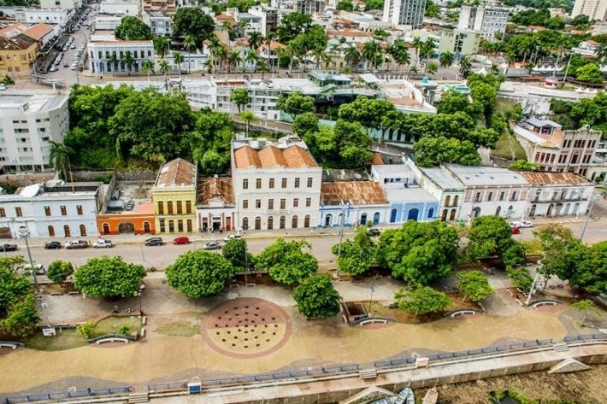**Figura 1 - Vista parcial do Casario do Porto**

**Fonte: Renê M. Carneiro apud CORUMBÁ, 2024.**

Na Figura 1, observa-se a vista parcial do Porto Geral, com vários casarios construídos entre 1801 e 1900, localizados na orla portuária da cidade. No século XIX, muitas dessas edificações eram conhecidas como casas comerciais de importação e exportação que mantinham mercadorias vindas e exportadas por navios oriundos da Europa e de outros países vizinhos por meio do Rio Paraguai (CONGRO, 2005).

## A Casa Vasquez & Filhos

A construção da Casa Vasquez & Filhos, iniciou em 1892, foi projetada primordialmente para ser uma residência, no estilo da arquitetura Art Nouveau1, projetada pelo arquiteto italiano, Martino Santa Lucci. Serviu de Caixa da Casa Comissária e armazém (IHP, 2015). Hodiernamente, o edifício abriga a sede do Instituto Homem Pantaneiro, que atua na preservação do bioma Pantanal e da cultura local com ênfase na gestão de áreas protegidas, no desenvolvimento de pesquisas e na promoção de diálogo entre interessados no assunto (IHP, 2015).

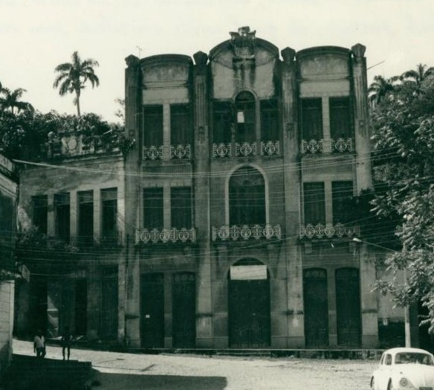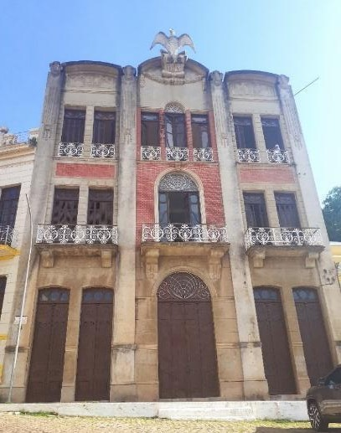**Figura 2 - Casa Vasquez & Filhos, século XX Figura 3 - Casa Vasquez & Filhos, século XXI**

**Fonte: IBGE, s.d. Fonte: Joelton Penha Campos, 2021.**

A Figura 2 apresenta uma perspectiva da Casa Vasquez & Filhos no século XX. Na Figura 3, é possível ver a mesma casa em 2021. A casa possui três pavimentos, sendo que o segundo e terceiro possuem ladrilhos hidráulicos decorados. O edifício foi tombado pelo IPHAN em 1992 e recuperado pelo Programa Monumenta em 2006 para abrigar o Memorial do Homem Pantaneiro e realizar exposições sobre a vida e cultura dos moradores do Pantanal (IHP, 2015).

## A Casa Wanderley, Baís & Cia (W, B& CIA)

A Casa Comercial Wanderley, Baís & Cia, construída em 1876, serviu como um dos principais armazéns do Porto Geral Dentre as atividades desenvolvidas no local destacam-se o “comércio de importação e exportação, comissões, consignações, despachos, operações bancarias e navegação” (CORRÊA; CORRÊA, 2013, p. 61). A W, B, Cia possui três

1 A Art Nouveau foi uma corrente artística que valorizava formas sinuosas, curvas e assimétricas, usando materiais como vidro e ferro, com a natureza como fonte de inspiração, conferindo às obras um estilo orgânico e floreado (LAART, 2019).

pavimentos e o piso do edifício possui ladrilhos hidráulicos decorados. Desde 1992, é considerado patrimônio histórico pelo IPHAN (CORRÊA; CORRÊA, 2013).

Abaixo a Figura 4 mostra a fachada do edifício Wanderley, Baís & Cia em 1901, e a Figura 5, o mesmo edifício em 2010, destacando a boa conservação da fachada.

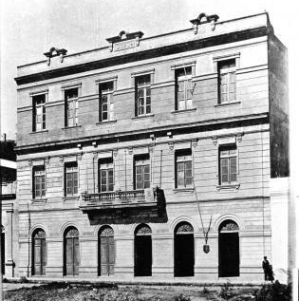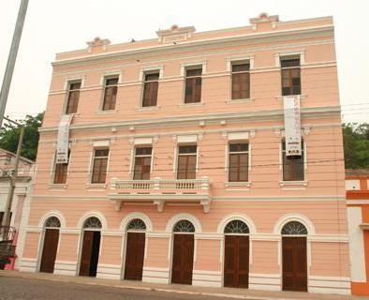**Figura 4 - Edifício Wanderley, Baís & Cia - 1901 Figura 5- Edifício Wanderley, Baís & Cia - 2010**

**Fonte: MUHPAN, 2010. Fonte: MUHPAN, 2007.**

Desde 2004, o edifício abriga o Museu da História do Pantanal (MUHPAN), que possui um grande acervo e tecnologias sensoriais, destacando-se os artefatos pré-históricos (FIGUEIREDO, 2010). Assim, o edifício Wanderley, Baís & Cia, atual MUHPAN, além de seu valor arquitetônico, apresenta riqueza histórica e cultural, tornando-se um importante ponto turístico e espaço de conhecimento sobre a história de Corumbá e região.

## Centro de Convenções do Pantanal

O prédio do atual Centro de Convenções do Pantanal, construído entre o final do século XIX e início do século XX, o prédio do atual Centro de Convenções do Pantanal originalmente serviu como armazém pela extinta Empresa de Porto do Brasil (Portobrás), durante o auge do comércio portuário. Após o abandono das atividades portuárias e sem condições de uso, foi incluído na lista do Programa Monumenta para a revitalização (FIGUEIREDO, 2010). A figura 6 mostra o Centro de Convenções do Pantanal, próximo aos barcos no Rio Paraguai.

**Figura 6 - Centro de Convenções do Pantanal**

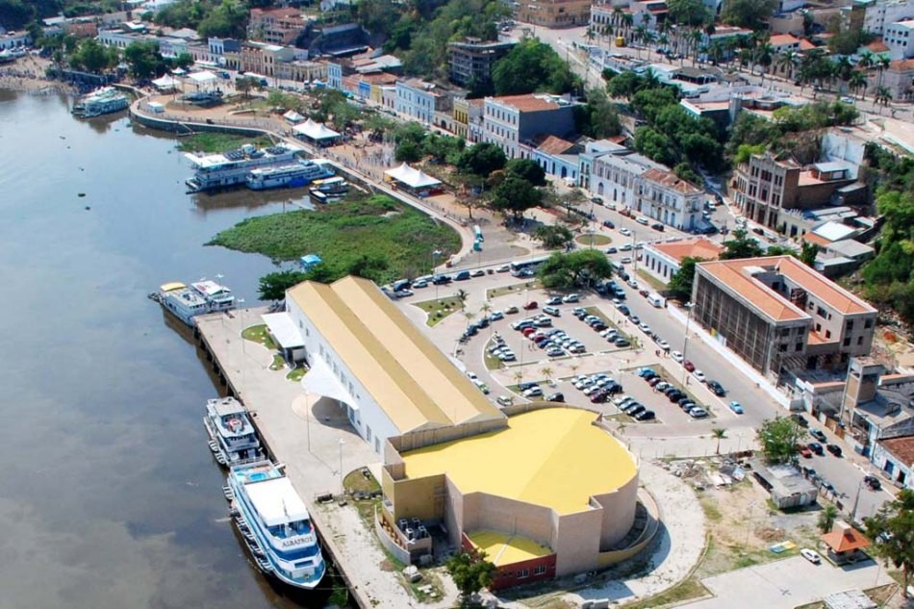

**Fonte: Corumbá, 2013.**

Em 2006, o local foi transformado no Centro de Convenções do Pantanal Miguel Gómez, abrigando a Fundação de Turismo do Pantanal e o Centro de Atendimento ao Turista (CAT). Situado em um espaço privilegiado, o prédio oferece uma vista deslumbrante paisagem pantaneira e o pôr do sol. Além disso, disponibiliza uma série de materiais informativos e uma mini sala de vídeo, utilizados para divulgar eventos relacionados à história, cultura e patrimônio pantaneiro (CORUMBÁ, 2013).

## O Forte Coimbra

Em meados do século XVIII, o governador de Mato Grosso, Luiz de Albuquerque, iniciou a execução do projeto português de construir fortificações na região para manter a defesa de suas posses, na fronteira oeste. Assim, foi construído o Forte Coimbra (1775) na margem direita do Rio Paraguai (CORRÊA; CORRÊA; 2013), como mostra a Figura 7.

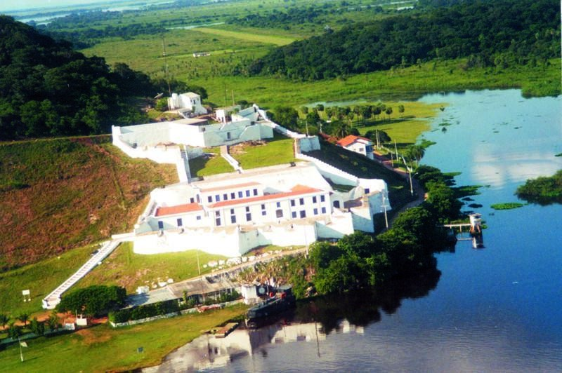**Figura 7 -Forte Coimbra**

**Fonte: Exército Brasileiro - *EBAcervo, sd.***

Em 16 de setembro de 1801, tropas espanholas atacaram o Forte Coimbra, visando ocupar a região rica em erva-mate, resultando em bombardeios e pedidos de rendição. Como reação, os portugueses atacaram o Forte São José em 24 de setembro de 1801, forçando a

retirada dos espanhóis (DPHCEX, 2020). Em 1859, devido ao comércio de importação e exportação, os habitantes de Albuquerque foram transferidos para a área que hoje é Corumbá, impulsionando sua urbanização e infraestrutura, com ruas mais amplas, edifícios, bancos, consulados e novas atividades econômicas (CONGRO, 2005).

Em 27 de dezembro de 1864, um ataque paraguaio liderado por Vicente Barrios atingiu o Forte Coimbra, iniciando a Guerra do Paraguai, ou Guerra da Tríplice Aliança. A retomada de Corumbá ocorreu gradualmente, liderada pelo Capitão Antônio Maria Coelho. O primeiro corpo partiu de Cuiabá em 15 de maio de 1867 e chegou inesperadamente a Corumbá, onde os paraguaios estavam debilitados pela epidemia de varíola. As tropas brasileiras aproveitaram a situação e recuperaram a região (CCOMSEx, 2017).

## O Instituto Luiz de Albuquerque

O Instituto Luiz de Albuquerque (ILA) nomeado em homenagem ao fundador de Corumbá, foi construído, entre 1918 e 1922, na Praça da República, para abrigar a sede de um grupo escolar. Com um estilo eclético e imponente fachada, o prédio acolhe um importante acervo histórico e centro cultural, incluindo duas das maiores bibliotecas do estado, a Lobivar de Mattos e a Gabriel Vandoni de Barros (IPHAN, 2020). O local tem sido palco de exposições, seminários e outras atividades.

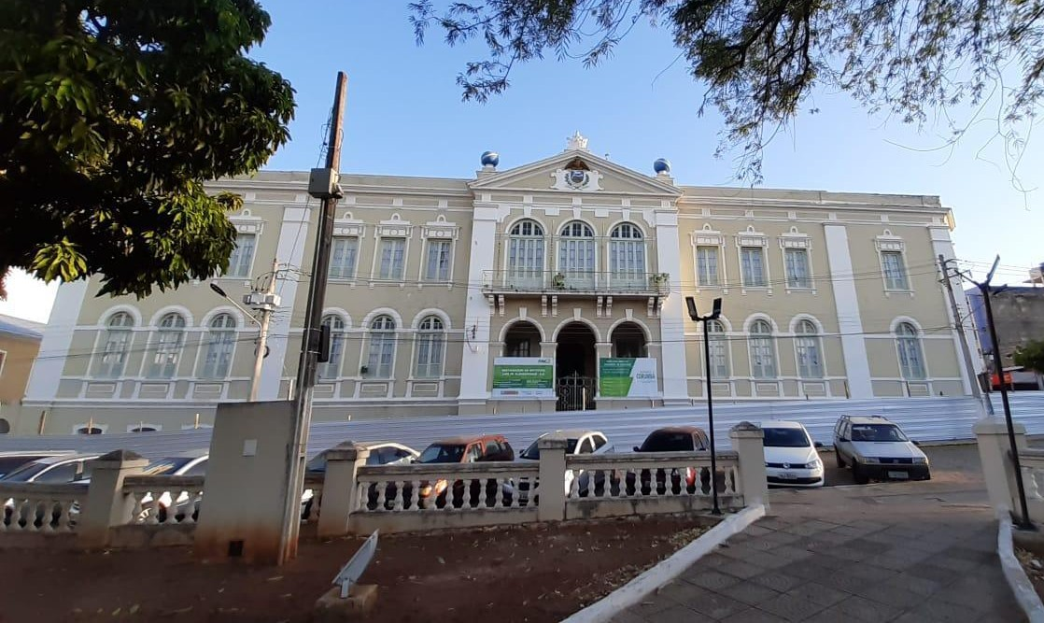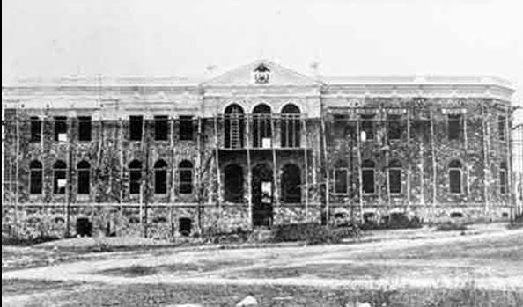**Figura 8** - **Construção do grupo escolar Luiz de Figura 9 - ILA - 2021 Albuquerque no início do século XX**

**Fonte: Pereira, 2007. Fonte: Joelton Penha Campos, 2021.**

O edifício recebeu restauração arquitetônica com recursos do programa PAC Cidades Históricas2 do Governo Federal, mas as obras não foram finalizadas. Segundo o

2 O Programa de Aceleração do Crescimento (PAC) visa retomar a execução de obras de infraestrutura social, urbana, logística e energética no Brasil. Em 2013, o Ministério do Planejamento criou uma linha específica para sítios históricos urbanos protegidos pelo Iphan, chamada PAC Cidades Históricas (IPHAN, 2016).

IPHAN está prevista a retomada das obras para preservar os valores estéticos e arquitetônicos do ILA e transformá-lo em um centro cultural (BRASIL, 2024).

## O Cristo Rei do Pantanal

Construído em 1998 e idealizado pela artesã Izulina Gomes Xavier, o Cristo Rei do Pantanal está localizado no alto do Morro do Cruzeiro (FIGUEIREDO, 2010). O acesso pode ser feito por uma estrada pavimentada, ao longo da qual estão as 72 estátuas da Via Sacra3 ou pela escadaria com 503 degraus.

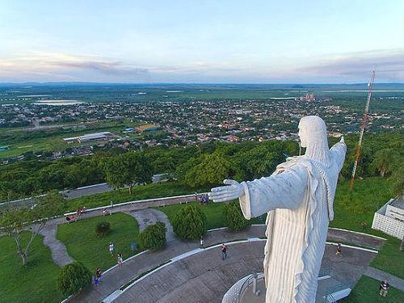**Figura 10 - Vista do Cristo Rei do Pantanal**

**Fonte: Correio Braziliense, 2017.**

Ao chegar ao topo do morro, o visitante é contemplado por uma visão panorâmica da cidade e do pantanal, tais como o pôr do sol pantaneiro, os relevos e as vegetações típicas da região, e assim, consequentemente, faz desse ponto um patrimônio paisagístico de Corumbá (PEREIRA, 2007).

# ELABORAÇÃO DO SITE

Nesta seção, será apresentado, ainda que brevemente, o processo de elaboração do site, apresentando as linguagens e ferramentas utilizadas ao longo do processo.

## Linguagens e Frameworks

Compreender o papel das linguagens e f*rameworks* em um projeto *web* é crucial, pois a tecnologia da informação abrange diversas áreas, cada uma com suas ferramentas específicas (SILVA, 2023). As técnicas empregadas podem variar significativamente conforme as exigências do projeto, sua construção e as preferências da equipe (GONÇALVES, 2022). Além disso, novas linguagens, *frameworks* e ferramentas estão

3 Todas as esculturas no Cristo Rei do Pantanal foram produzidas por Izulina Xavier.

sempre em evolução, tornando indispensável a atualização constante segundo as últimas tendências e progressos (FERREIRA, 2023).

**Ferramentas e *Frameworks***

Há várias ferramentas e *frameworks* disponíveis para o desenvolvimento de aplicações *web* e servidores (MARTINS, 2022). A lista de tecnologias mencionadas é um ponto de partida, e as ferramentas específicas utilizadas podem ser aprimoradas conforme os requisitos e as preferências da equipe (COSTA, 2023).

## HTML (HyperText Markup Language)

HTML é a linguagem de marcação utilizada para criação e organização de páginas da *web* (W3C, 2022). Ela demostra a estrutura e o conteúdo das páginas mediante "tags" que identificam diferentes tipos de conteúdo, como cabeçalhos, parágrafos, listas, links e imagens.

## CSS (Cascading Style Sheets)

CSS é uma linguagem de programação que descreve a apresentação de documentos escritos em HTML ou XML (WORLD WIDE WEB CONSORTIUM, 2023). Dessa forma, ela controla a maneira como os elementos são exibidos na tela, papel ou outras mídias, incluindo aspectos como cor, *layout*, fonte e espaçamento.

### JavaScript

A linguagem de programação *JavaScript* possibilita adicionar funcionalidades complexas às páginas *web* (ECMAScript, 2023). Enquanto HTML e CSS fornecem estrutura e estilo, respectivamente, o *JavaScript* oferece interatividade e dinamismo, como atualizações de conteúdo, mapas interativos, gráficos animados e validação de formulários (MDN WEB DOCS, 2024). A linguagem de programação também é amplamente empregada em animações na *web* utilizando bibliotecas como GSAP (*GreenSock Animation Platform*) ou combinando CSS com *JavaScript*, é possível criar animações que enriquecem a experiência do usuário (GREEN, 2023).

**Utilização do *XAMPP***

O *XAMPP* é uma distribuição *Apache* gratuita e simples de instalar que inclui MariaDB, *PHP e Perl* (XAMPP, 2023). É usado como um ambiente de desenvolvimento local, permitindo aos desenvolvedores testar sites e aplicações *web* no computador antes da implementação em um ambiente de produção (LOPES, 2024).

## Uso do MySQL

*MySQL* é um sistema de gerenciamento de banco de dados relacional amplamente utilizado no desenvolvimento *web* (ORACLE, 2023). Ele permite armazenar, controlar e administrar grandes quantidades de dados, essencial para aplicações que exigem que requerem armazenamento e acesso rápido às informações (SILVA, 2023).

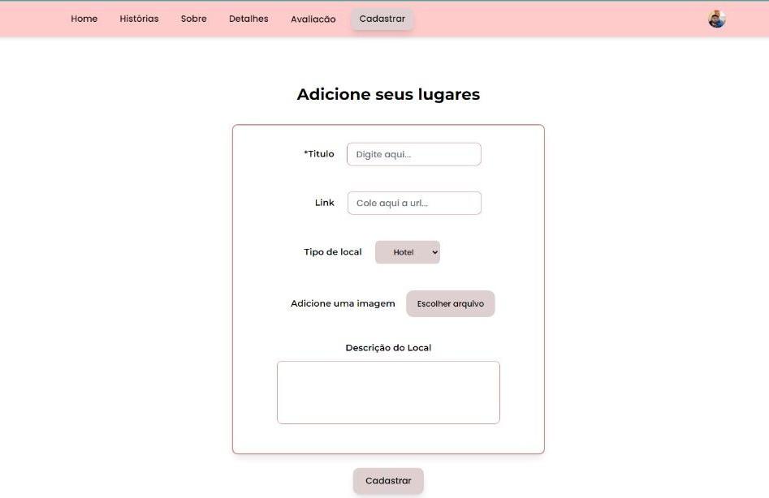**Figura 11 - Página de cadastro**

**Fonte: Próprios autores, 2024.**

A Figura 11 demonstra o cadastro de locais, onde o usuário pode cadastrar um local que será armazenado e listado pelo banco de dados MySQL.

### Frameworks Laravel e Tailwind CSS

*Laravel* é um *framework* PHP que facilita o desenvolvimento *web* com a arquitetura MVC4 (Model-View-Controller) e oferece ferramentas para autenticação de usuários e

4 Essa arquitetura é um padrão de *design de software* que separa uma aplicação em três componentes: a *Model* sendo responsável pela lógica de dados da aplicação desde o armazenamento a manipulação e recuperação dos dados; a *View*, refere-se a apresentação dos dados na interface do usuário; e a *Controller* que atua como

permissões (TAYLOR, 2023; RODRIGUES, 2023). A escolha de *Tailwind* CSS é um *framework* de CSS que ajuda a criar interfaces de usuário sem impor um estilo visual específico, proporcionando mais liberdade de *design* (JAMISON, 2023; SMITH, 2023). A escolha de *Laravel* e *Tailwind* CSS para o projeto baseia em suas características de produtividade e flexibilidade (FERNANDES, 2024). Essas ferramentas permitem elaborar uma aplicação moderna, escalável e de fácil manutenção (PEREIRA, 2023).

A Figura 12 exibe a seção de histórias dos atrativos turístico de Corumbá, onde o usuário é informado, em ordem cronológica (do mais recente ao mais antigo) sobre acontecimentos históricos da cidade de Corumbá.

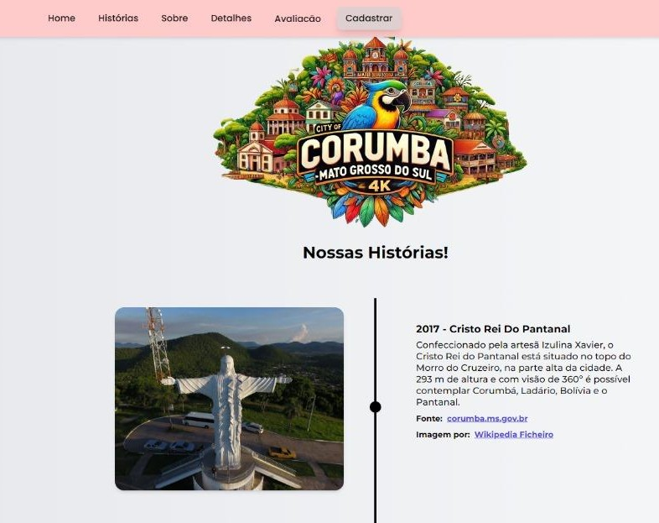**Figura 12 - Página da plataforma utilizando as ferramentas**

**Fonte: Próprios autores, 2024.**

Desse modo, o site “Corumbá: cidade branca” foi desenvolvido a partir de *Laravel e Tailwind* CSS devido às suas características de produtividade e robustez. *Laravel* oferece uma base sólida para o *backend* (OTWELL, 2011), enquanto *Tailwind* CSS proporciona uma maneira eficiente e consistente de estilizar a interface do usuário (WATHAN, 2017). Dessa forma, essas ferramentas permitiram a criação de uma aplicação moderna e de fácil manutenção.

# CONSIDERAÇÕES FINAIS

intermediário recebendo as entradas dos usuários, processando e exibindo as respostas na View definida por esse componente.

A partir dos estudos desenvolvidos no projeto de iniciação científica, foi possível criar o site "Corumbá: cidade branca", que proporciona aos visitantes um acesso interativo à história e cultura do município de Corumbá, destacando seus bens culturais.

As dificuldades encontradas incluíram o desenvolvimento do site sem referências diretas ou exemplos, exigindo criatividade e conhecimento em várias linguagens de programação (COSTA, 2023; JAMISON, 2023; MARTINS, 2022; MDN WEB DOCS,

2024). Desse modo, o aprofundamento nos estudos sobre linguagens de programação foi essencial. O site está sendo alimentado com os materiais levantados ao longo da pesquisa e ainda passará por processos de teste. Com o recurso destinado ao projeto, espera-se disponibilizá-lo gratuitamente a comunidade no período de um ano.

Acredita-se que o site “Corumbá: cidade branca” ampliará o conhecimento da população local sobre os bens culturais, despertando o sentimento de pertencimento e contribuindo para a valorização e preservação dos patrimônios culturais de Corumbá. Além disso, espera-se aumentar o número de visitantes e proporcionar maior satisfação aos turistas.

## REFERÊNCIAS

ART Noveau:o que é, características e obras do estilo. **LAART**. 11/12/2019. Disponível em:

<<https://shre.ink/DBim>> Acesso em: 12 set. 2023.

BRASIL, Ministério da Cultura. Iphan investe mais de R$ 20 milhões em obras no Mato Grosso do Sul. 2024. Disponível em:<<https://encurtador.com.br/9etTM>> Acesso em: 29 jul. 2024.

CARMO, L. A. **O desenvolvimento do turismo local: A importância da informação como fator de potencialização turística.** v.7, p.63-68. Belo Horizonte, jan-jun. 2006.

CCOMSEx, Centro de Comunicação Social do Exército. **A retomada de Corumbá.**

Disponível em: http:<//ebrevistas.eb.mil.br/VO/article/view/812>. Acesso em: 14 nov. 2023.

CHAPARRO, J.de B; LAMBERDI, E. O turismo em Corumbá/MS: a relação de sua dinâmica com o SISTUR. **Revista Iberoamericana de Turismo- RITUR**, Penedo, Vol. 8, N. 2, 2018. Disponível em: [<http://www.seer.ufal.br/index.php/ritur>](http://www.seer.ufal.br/index.php/ritur) Acesso em: 17 set. 2023.

CONGRO, C. R. **Análise do perfil e da satisfação dos turistas da cidade de Corumbá (MS) visando a adequação dos empreendimentos turísticos da região**. Dissertação (Mestre em Turismo e Hotelaria). Universidade do Vale do Itajaí. Balneário Camboriú, 2005.

CORUMBÁ. Disponível em:<[www.corumba.com.br](https://www.corumba.com.br/)> Acesso em: 12 set. 2023.

CENTRO de Convenções. Corumbá. 2013. Disponível em: [https:<//shre.ink/DByY](https://shre.ink/DByY)>. Acesso em: 12 out. 2023.

CORRÊA, L. S; CORRÊA, V. B. **A história do Pantanal contada pelo Muhpan**. 1ª Ed. SP. 2013.

COSTA, A. **Tecnologias emergentes e suas aplicações**. Editora Tecnologia Moderna, 2023.

24 DE SETEMBRO - Combate de Forte Coimbra – Invasão espanhola – Mato Grosso – (1801). **DPHCEX**, 2020. Disponível em: <<https://shre.ink/DByh>> Acesso em: 23 out. 2023.

ECMAScript**.** JavaScript e suas especificações. Disponível em:

[<https://developer.mozilla.org/en-US/docs/Web/JavaScript](https://developer.mozilla.org/en-US/docs/Web/JavaScript)> Acesso em: 30 jul. 2024.

EXÉRCITO BRASILEIRO. Forte Coimbra. Acervo EBA. Disponível em: [Forte Coimbra ·](http://ebacervo.eb.mil.br/items/show/217) [EBAcervo](http://ebacervo.eb.mil.br/items/show/217). Acesso em: 13 out. 2023

FERNANDES, M. **Frameworks para desenvolvimento web**. Editora TechBooks, 2024. FERREIRA, J. **Tendências tecnológicas em 2023**. Editora Inovação, 2023.

FIGUEIREDO, N. P**. Produção do Espaço e Potencialidade na região urbana da fronteira Brasil-Bolívia**. 2010. 96 f. Dissertação (Mestrado em Estudos Fronteiriços) - UFMS, Corumbá, 2010.

GIL, A. C. **Como elaborar projetos de pesquisa**. 4. ed. São Paulo: Atlas, 2002.

GONÇALVES, P. **Escolhendo ferramentas para desenvolvimento**. Editora WebPro, 2022. GREEN, R**. GSAP e animações modernas**. Editora Digital, 2023.

IBGE. Instituto Brasileiro de Geográfico e Estatístico. Disponível em:

<<https://cidades.ibge.gov.br/brasil/ms/corumba/historico>>Acesso em: 13 out. 2023.

IHP. **Instituto do Homem Pantaneiro.** Corumbá-MS: IHP. 2015. Disponível em:

[<https://www.institutohomempantaneiro.or](http://www.institutohomempantaneiro.org.br/)g.br/> Acesso em: 14 nov. 2023.

IPHAN. Em Corumbá (MS), sede do Instituto Luiz de Albuquerque recebe restauração.

**Instituto do Patrimônio Histórico e Artístico Nacional**. Brasília, 2020. Disponível em:

<https://encurtador.com.br/5np97> Acesso em: 29 nov. 2023.

IPHAN. Obras de restauração de Praças de Corumbá (MS) serão inauguradas. **Instituto do Patrimônio Histórico e Artístico Nacional**. Brasília, 2016. Disponível em:

[<http://portal.iphan.gov.br/noticias/detalhes/3660/>Acesso](http://portal.iphan.gov.br/noticias/detalhes/3660/) em: 29 nov. 2021.

JAMISON, L**. Tailwind CSS para design moderno**. Editora DesingTech, 2023.

LOPES, F**. Guia de uso do XAMPP**.2024. Disponível em:

[<https://www.apachefriends.org/index.html>](http://www.apachefriends.org/index.html) Acesso em: 30 jul. 2024.

MDN WEB DOCS. **JavaScript**: Guia do desenvolvedor. Disponível em:

[<https://developer.mozilla.org/en-US/docs/Web/JavaScript/Guide](https://developer.mozilla.org/en-US/docs/Web/JavaScript/Guide)> Acesso em: 30 jul. 2024. MARTINS, B. **Introdução a frameworks e ferramentas web.** Editora Criativa, 2022.

MUHPAN. **Museu de História do Pantanal.** 2007**.** Disponível em:

<[https://muhpan.wordpress.com](https://muhpan.wordpress.com/)> Acesso em: 5 mai. 2024.

MUHPAN. **Museu de História do Pantanal.** Disponível em: https://shre.ink/DByy. Acesso em: 14 nov. 2023.

ORACLE. MySQL: Guia de referência.2023. Disponível em:

[<https://dev.mysql.com/doc/refman/8.0/en/](https://dev.mysql.com/doc/refman/8.0/en/)>Acesso em: 30 jul. 2024.

OTWELL, T**.** Laravel Documentation. Larevel. 2011. Disponível em: [<https://laravel.com](https://laravel.com/)> Acesso em: 15 mar. 2024.

PEREIRA, J. G**. O patrimônio ambiental urbano de Corumbá-MS: Identidade e Planejamento**. Tese (Doutorado em Geografia) – Faculdade de Filosofia, Letras e Ciências Humanas da Universidade de São Paulo. São Paulo, p. 199. 2007.

PEREIRA, L. **Aplicações modernas com Laravel e Tailwind**. Editora DevMasters, 2023. RODRIGUES, C. **Desenvolvimento com Laravel**. Editora PHP Books, 2023.

RODRIGUES. L. Os encantos de Corumbá, uma cidade que vai além do Pantanal. **Correio Brasiliense.** 2017. Disponível em:<<https://encurtador.com.br/5nv66>> Acesso em set. 2023.

SILVA, T. **Fundamentos de linguagens e frameworks**. Ed.Tecnologia e Conhecimento, 2023.

SIMON, H. A. **The Sciences of the Artificial** 3rd ed. Cambridge: MIT Press, 1996. SMITH, J. **Design com Tailwind CSS**. Editora Interface, 2023.

TAYLOR, J. **Laravel para iniciantes**. Editora CodeMaster, 2023.

XAMPP. Documentação do XAMPP. Disponível em:

[<https://www.apachefriends.org/docs.html>](http://www.apachefriends.org/docs.html) Acesso em: 30 jul. 2024.

WATHAN, A. Tailwind CSS Documentation. Disponível em:<[https://tailwindcss.com](https://tailwindcss.com/)> Acesso em: 25 mar. 2024.

WATHAN, A.; SCHOGER, S. Refactoring UI. Self-published, 2019.

WORLD WIDE WEB CONSORTIUM. CSS: Níveis e especificações. Disponível em:

[<https://www.w3.org/Style/CSS/specs.en.html](https://www.w3.org/Style/CSS/specs.en.html)>. Acesso em: 30 jul. 2024.

W3C**.** HTML e a web moderna. Disponível em:< <https://www.w3.org/html/>>. Acesso em: 30 jul. 2024.